**第十次作业**

**学号： 姓名：**

**问题一：**

**异常处理**

**题目描述：**

**编写一个计算N个整数平均值的程序。程序应该提示用户输入N的值，接着必须输入所有N个数。如果用户输入的值是一个负数，则应该抛出一个异常并捕获，提示“N必须是正数或者0”，并提示用户再次输入该数。**

1.实验代码及注释

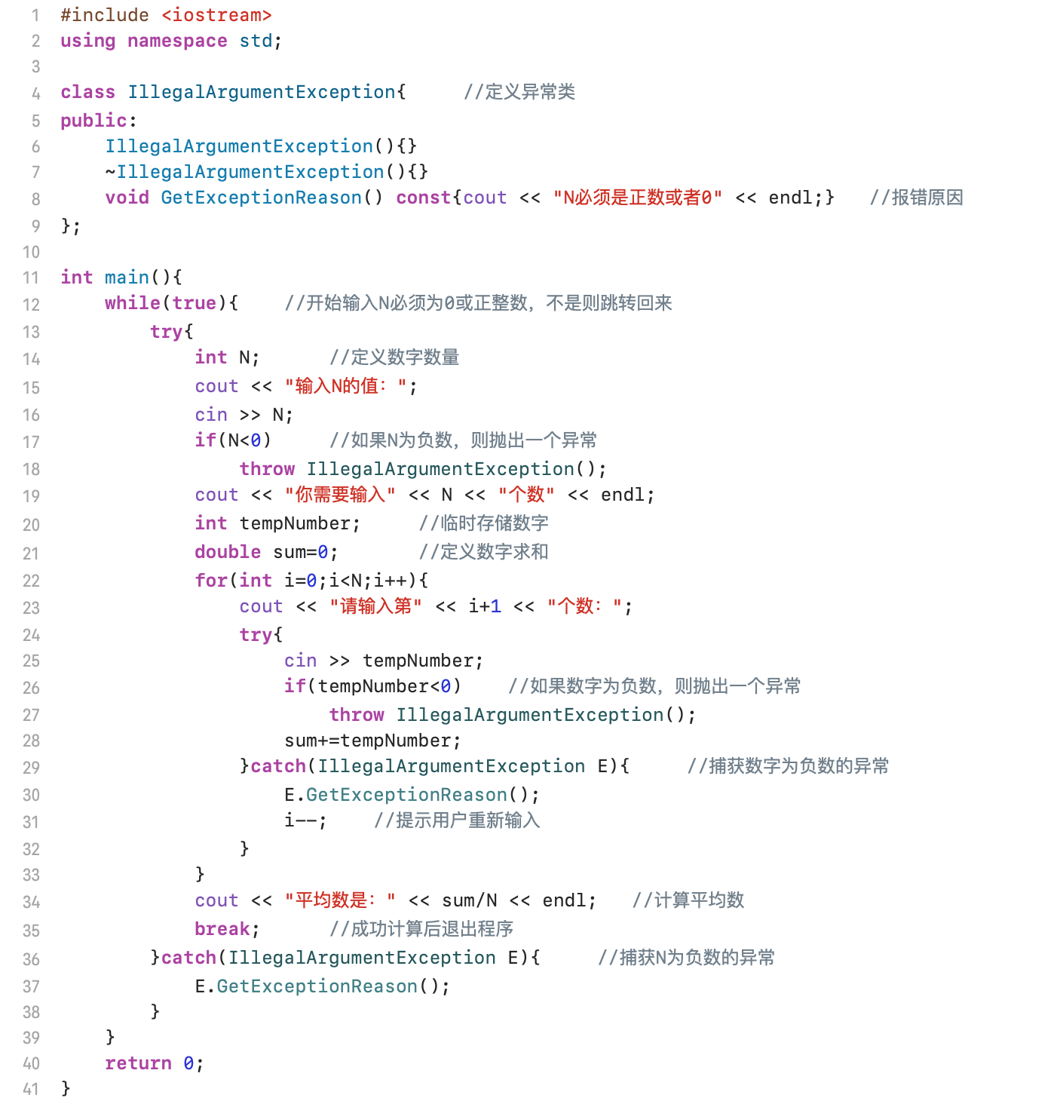

1. 实验结果

**（1）正常运行**

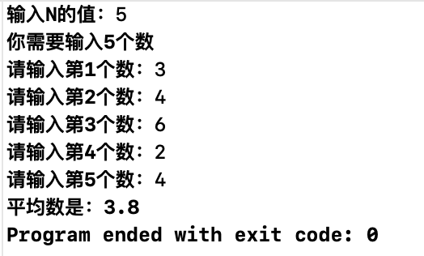

1. **N为负数情况**

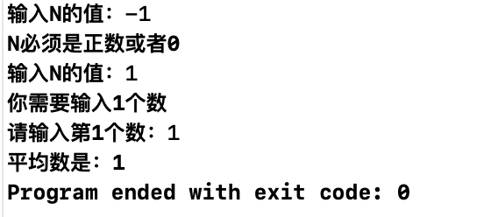

**（3）输入数字为负数情况（报错并提示重新输入）**

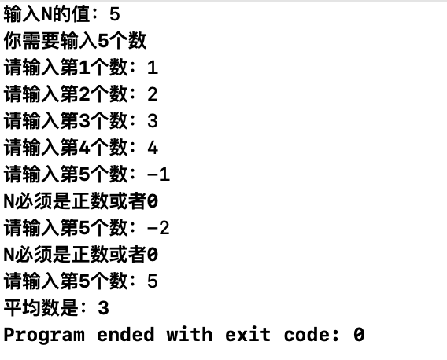

**问题二：**

**Leetcode刷题（做完请在leetcode上进行测试，将提交结果截图）**

**两数之和**

**题目链接：<https://leetcode.cn/problems/two-sum>**

**题目描述：**

**给定一个整数数组 nums和一个整数目标值target，请你在该数组中找出和为目标值target的那两个整数，并返回它们的数组下标。**

**你可以假设每种输入只会对应一个答案。但是，数组中同一个元素在答案里不能重复出现。**

**你可以按任意顺序返回答案。**

**扩展（可不做）：时间复杂度小于 O(n2)**

1. 实验代码及其注释

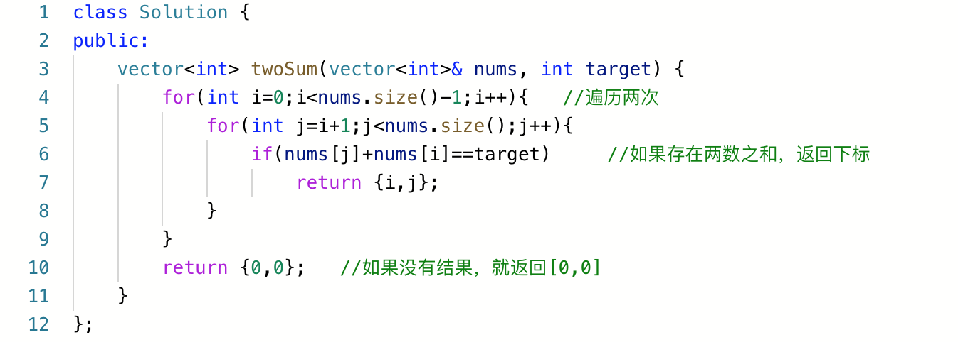

1. 实验结果

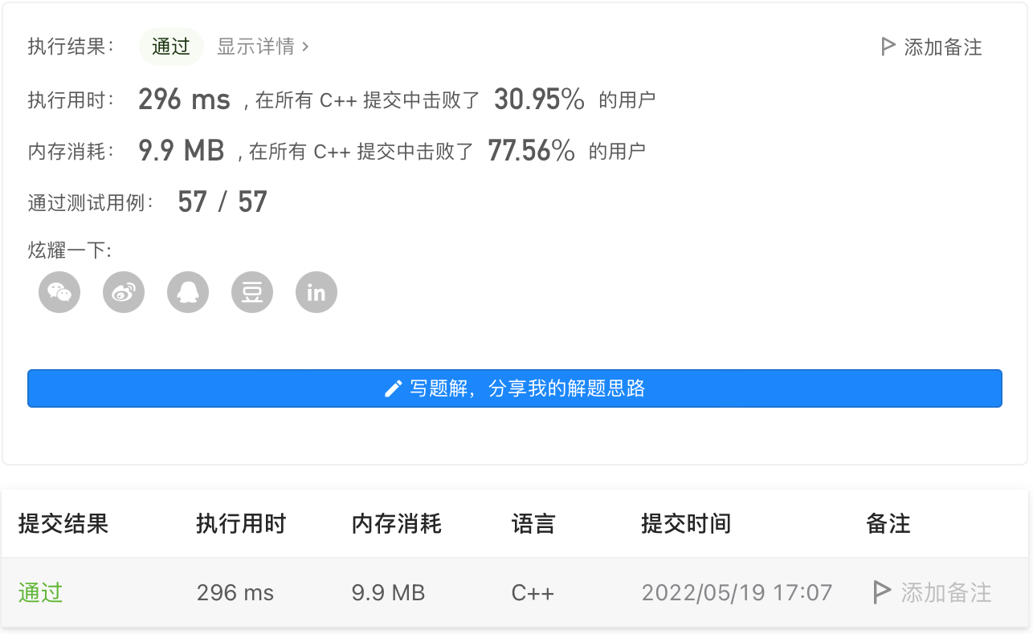

扩展做法：哈希表

1.实验代码及注释

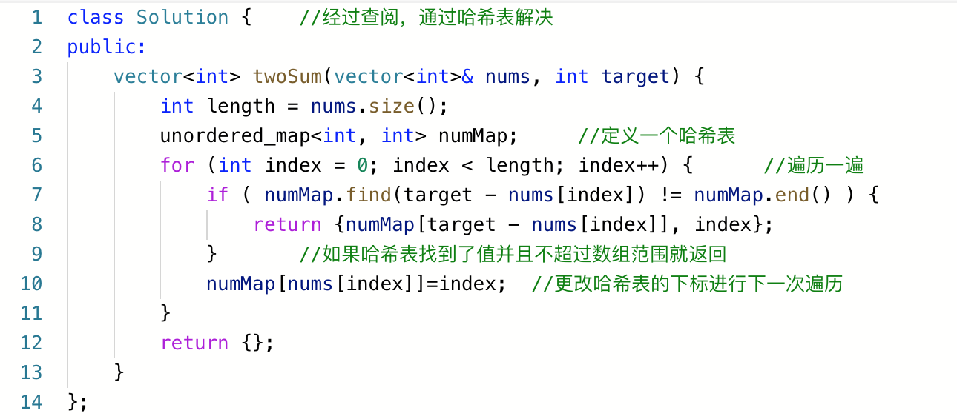

1. 实验结果

